|  |  |
| --- | --- |
| **МИНИСТЕРСТВО ОБРАЗОВАНИЯ**  **ОРЕНБУРГСКОЙ ОБЛАСТИ**  Юр.адрес: Постникова ул., д.27, Оренбург, 460000  Факт.адрес: Володарского ул., д.11, Оренбург, 460000  телефон: (3532) 500-855  факс: (3532) 500-858    e-mail: [minobr@mail.orb.ru](mailto:minobr@mail.orb.ru) | Руководителям муниципальных органов, осуществляющих управление в сфере образования  Руководителям профессиональных образовательных организаций, интернатных организаций и коррекционных школ, подведомственных министерству образования Оренбургской области |
|  |  |
| О направлении информации |  |

Уважаемые коллеги!

Во исполнение приказа министерства образования Оренбургской области от 30.12.2021 г. № 01-21/2040 «О развитии региональной системы воспитания в Оренбургской области», приказа министерства образования Оренбургской области от 12.04.2022 г. № 01-21/478 «О проведении мониторинга системы воспитания обучающихся образовательных организаций, расположенных на территории Оренбургской области» с января по май т.г. был проведен мониторинг и экспертиза региональной системы воспитания в образовательных организациях Оренбургской области.

Направляем Вам информационно-методическую справку по организации воспитательной работы в образовательных организациях Оренбургской области по итогам мониторинга и экспертизы системы воспитания для использования в организации работы.

Приложение: в электронном виде в 1 экз. на 32 л.

Первый заместитель министра Н.А.Гордеева

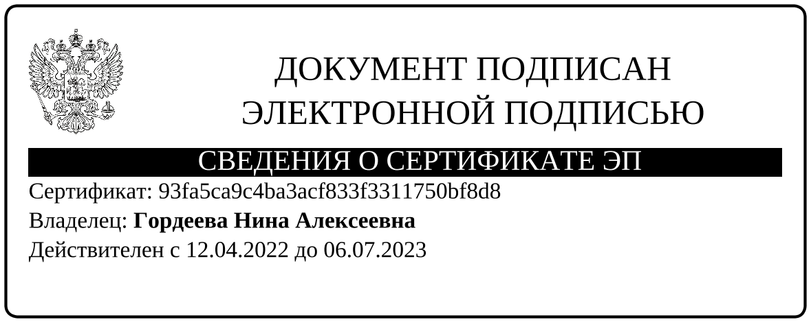

Воронина Ю.В.

тел: 500-663